Vou gerar um documento de PRD (Product Requirements Document) estruturado e profissional para o ecossistema **Engage.Evoque**, consolidando todas as especificações técnicas e de negócio que implementamos.

---

# Documento de Requisitos do Produto (PRD) - Engage.Evoque

## 1. Visão Geral do Produto
O **Engage.Evoque** é um ecossistema de gestão de retenção e engajamento de alunos, focado na identificação proativa de riscos de evasão e na facilitação de intervenções personalizadas (Ajustes Hedônicos). O sistema integra dados de CRM (via Google Sheets) com dashboards operacionais em tempo real para Receção e Professores.

## 2. Personas e Usuários-Chave

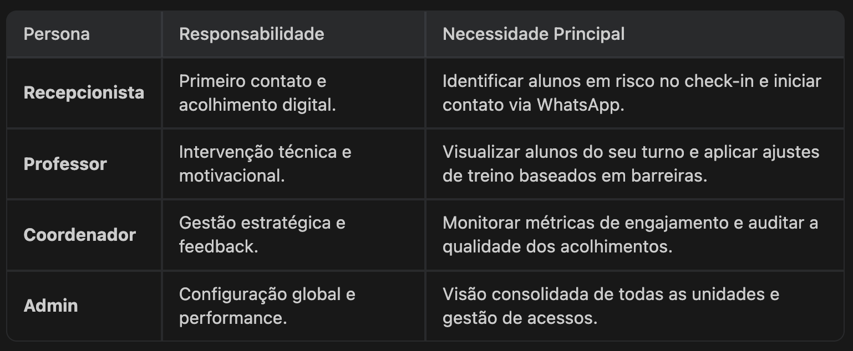
| Persona | Responsabilidade | Necessidade Principal |
| :--- | :--- | :--- |

| **Recepcionista** | Primeiro contato e acolhimento. | Identificar alunos em risco no check-in
| **Professor** | Intervenção técnica e motivacional. | Visualizar alunos do seu turno e aplicar ajustes de treino baseados em barreiras. |

| **Coordenador** | Gestão estratégica e feedback. | Monitorar métricas de engajamento e auditar a qualidade dos acolhimentos. |

| **Admin** | Configuração global e performance. | Visão consolidada de todas as unidades e gestão de acessos. Inicia e gerencia os contatos via WhatsApp. | |

## 3. Requisitos Funcionais

### 3.1 Motor de Cálculo de Risco e Status

A inteligência do sistema baseia-se na coluna `Pontuacao_Risco` (extraída do EVO) e mapeada para o `Status_Adesao`:

* 🔴 **Risco Crítico (2-3 pontos):** Alunos com baixíssima frequência e baixa consistência semanal nas ultimas 4 semanas o que sinaliza risco de saída imediata.

* 🟡 **Alerta (4-5 pontos):** Alunos oscilantes com risco moderado de descontinuidade.

* 🟢 **Ideal (6-7 pontos):** Frequência constante e comportamento engajado.

* 🔵 **Super Ativo (8 pontos):** Alunos com alta frequência e com alta consistência.

1. Risco Crítico (2-3 Pontos) — Faixa Vermelha
Este perfil representa alunos com baixíssima aderência, caracterizados por uma presença esporádica e falta de continuidade.
- Comportamento: O aluno treina menos de uma vez por semana em média e geralmente concentra suas idas em apenas uma única semana do mês.
- Diagnóstico: Há um alto risco de abandono (churn). O aluno ainda não incorporou o exercício à rotina e qualquer barreira externa (trabalho, clima, cansaço) é motivo para a falta.
- Ação Sugerida: Contato imediato para entender as barreiras e propor um plano de retorno simplificado.

2. Alerta (4-5 Pontos) — Faixa Amarela
Este perfil engloba alunos que estão "tentando" estabelecer uma rotina, mas que ainda sofrem com a falta de consistência semanal.
- Comportamento: O aluno treina de 5 a 8 vezes por mês (média de 2 vezes por semana), mas costuma falhar em semanas inteiras. Ele é instável: treina bem em uma semana e some na seguinte.
- Diagnóstico: O hábito está em fase embrionária. Embora haja intenção, a regularidade ainda é frágil. A evolução física é lenta devido às interrupções frequentes.
- Ação Sugerida: Estratégias de reforço positivo e agendamento fixo de treinos para evitar "buracos" no calendário semanal.

3. Ideal (6-7 Pontos) — Faixa Verde
Este é o perfil de aluno que atingiu o patamar de sustentabilidade. É o grupo que mantém a operação saudável e apresenta resultados consistentes.
- Comportamento: Treina de 9 a 12 vezes por mês e está presente em quase todas as semanas (3 semanas). Ele mantém uma frequência média de 3 vezes por semana.
- Diagnóstico: O exercício já faz parte da identidade e da agenda do aluno. Ele entende o valor da atividade e consegue compensar eventuais faltas, mantendo o engajamento alto.
- Ação Sugerida: Manutenção e novos desafios (mudança de treino ou metas de performance) para evitar o tédio e a estagnação.

4. Super Ativo (8 Pontos) — Faixa Azul
Este é o nível máximo de aderência e comprometimento com o estilo de vida ativo.
- Comportamento: O aluno atinge a pontuação máxima em ambos os critérios. Treina 13 vezes ou mais por mês (pelo menos 3 a 4 vezes por semana) e não falha nenhuma semana.
- Diagnóstico: Alta disciplina e motivação intrínseca. O treino é uma prioridade absoluta. Este aluno costuma ser um promotor da marca e um exemplo para os demais.
- Ação Sugerida: Monitoramento de sobrecarga (overtraining) e utilização desse aluno como "embaixador" para motivar outros membros.

### 3.2 Painel da Receção (Módulo de Ação Digital)

* **Fila de Atenção:** Listagem dinâmica priorizando as faixas Vermelha e Amarela.

* **Integração com WhatsApp:** Botão de ação que abre o WhatsApp Web com texto de script de barreira pré-carregado.

* **Gestão de Status de Mensagem:** Gravação automática da data/hora do clique e alteração do status para "ENVIADO" na base de dados.

* **Acolhimento Digital:** Registro de barreiras (Internas/Externas) coletadas durante a abordagem.

### 3.3 Painel do Professor (Módulo de Ajuste Hedônico)
* **Filtros por Turno:** Visualização segmentada por Manhã, Tarde ou Noite para operacionalização das equipes.
* **Formulário de Ajuste Hedônico:** Protocolo PRETIE-Q integrado para registrar:
* Dados biométricos (Peso, Estatura, IMC).
* Preferências e Tolerâncias de intensidade.
* Feedback de diversão (PACES/EVA).
* Modificações técnicas de prescrição.
* **Sinalizadores de Pendência:** Destaque para alunos que foram acolhidos na recepção e aguardam intervenção no salão.

## 4. Requisitos Não-Funcionais

### 4.1 Segurança e Autocontrol
* **Autenticação:** Clerk Auth protegendo todas as rotas.
* **Nível de Acesso:** Filtragem de dados por Unidade (Unit) baseada no perfil do usuário logado.

### 4.2 Performance e Integridade
* **Stack:** Next.js (App Router), TypeScript, Tailwind CSS.
* **Persistência:** Google Sheets como banco de dados principal (Google Spreadsheet API).
* **Sincronização:** Deploy contínuo via Vercel com revalidação de dados em tempo real (`force-dynamic`).

## 5. Identidade Visual e UI/UX
* **Cores de Status:**
* `🔴` Risco Crítico: `#DC2626` (Red 600) com animação pulse para prioridade máxima.
* `🟡` Alerta: `#EAB308` (Yellow 500).
* **Design System:** Estética "Glassmorphism" com fundos suaves, bordas arredondadas e tipografia focada em legibilidade operacional.

---

> [!TIP]
> **Próxima Etapa Recomendada:** Após a migração para o diretório local ( Developer/engage), este documento deve ser salvo na raiz do projeto como `PRD.md` para servir de verdade única para o desenvolvimento e futuras manutenções.

